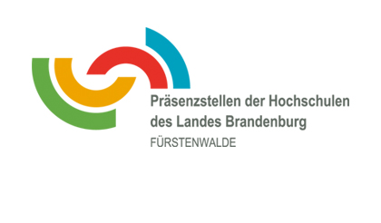
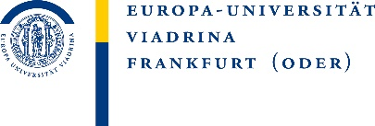
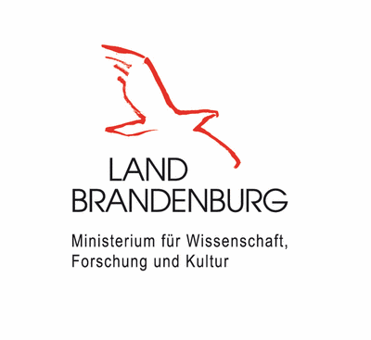

Präsenzstelle Fürstenwalde veranstaltet Infoabend „Dual studieren in Brandenburg“
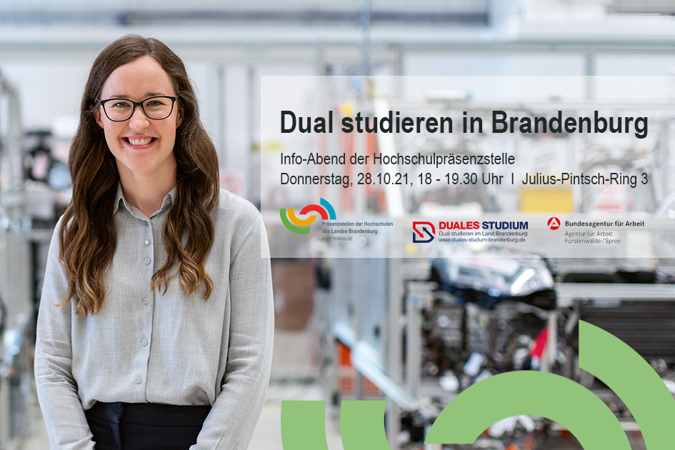
Bildunterschrift: Die Präsenzstelle Fürstenwalde lädt am 28. Oktober 2021 Schülerinnen und Schüler, Studieninteressierte und Eltern zum Infoabend rund um das Thema „Dual studieren in Brandenburg“ ein.
Bild: Präsenzstelle Fürstenwalde
Subheadline: Duales Studium
Teaser:
Die Präsenzstelle Fürstenwalde, eine Kooperation der Europa-Universität Viadrina Frankfurt (Oder) mit der Technischen Hochschule Wildau, veranstaltet am 28. Oktober 2021 um 18 Uhr in ihren neuen Räumlichkeiten einen Infoabend zum Thema „Dual studieren in Brandenburg“. Eingeladen sind Schülerinnen und Schüler, Studieninteressierte und Eltern.
Text:
Was heißt eigentlich dual studieren? Welche Vor- und Nachteile hat diese Studienform? Welche dualen Studienmöglichkeiten gibt es im Land Brandenburg? Diese und andere Fragen beantworten die Referentinnen und Referenten der Präsenzstelle Fürstenwalde, der Agentur Duales Studium Land Brandenburg und der Agentur für Arbeit beim ersten gemeinsamen Infoabend zum Thema „Dual studieren in Brandenburg“. In Kurz-Vorträgen geben sie einen ersten Ein- bzw. Überblick zu den dualen Studienmöglichkeiten. Im Anschluss haben die Teilnehmerinnen und Teilnehmer die Möglichkeit, Fragen zu stellen und miteinander ins Gespräch zu kommen.
Eingeladen sind Schülerinnen und Schüler, Studieninteressierte und Eltern, die sich über die Rahmenbedingungen eines dualen Studiums in Brandenburg informieren möchten.
Informationen zur Veranstaltung auf einen Blick
Datum: Donnerstag, den 28. Oktober 2021
Zeit: 18:00 bis 19:30 Uhr
Ort: Julius-Pintsch-Ring 3, 15517 Fürstenwalde/Spree
Anmeldung: Die Veranstaltung findet in der Hochschulpräsenzstelle Fürstenwalde statt. Für die Teilnahme an der Veranstaltung melden sich Interessenten bitte vorab über den nachfolgenden Link an: https://eveeno.com/psfuewa_dualesstudium
Hinweis: Bei der Veranstaltung gilt die 3-G-Regel. Die detaillierten Hygienehinweise finden Interessierte auf der Website der Präsenzstelle unter www.praesenzstelle-fuerstenwalde.de im Bereich „Termine“.
Über die Präsenzstelle Fürstenwalde
Die Präsenzstelle Fürstenwalde ist eine Kooperation der Europa-Universität Viadrina Frankfurt (Oder) mit der Technischen Hochschule Wildau und wird gefördert mit Mitteln des Ministeriums für Wissenschaft, Forschung und Kultur des Landes Brandenburg. Gemeinsam mit dem Regionalem Wachstumskern Fürstenwalde engagieren sich die beiden Hochschulen für eine intensivere Vernetzung von Wissenschaft, Gesellschaft und regionaler Wirtschaft sowie für eine Stärkung des Wissens- und Technologietransfers direkt vor Ort in Fürstenwalde und Umgebung. Die Präsenzstelle versteht sich als Teil der Region und schafft an verschiedenen Orten der Stadt Formate, durch die Wissen vermittelt und der Austausch angeregt werden soll. Zusätzlich steht das Team der Präsenzstelle vor Ort für Beratung und Vernetzung in die Brandenburger Wissenschaftslandschaft zur Verfügung.
Ansprechperson der Präsenzstelle Fürstenwalde:
Lisa Marrold-Schwember
Präsenzstelle Fürstenwalde
TH Wildau
Tel.: +49 3375 508 642
Mail: lisa.marrold-schwember@th-wildau.de
Web: www.praesenzstelle-fuerstenwalde.de
Instagram: @praesenzstelle.fuerstenwalde
Ansprechpersonen Externe Kommunikation der TH Wildau:

Mike Lange / Mareike Rammelt
TH Wildau
Hochschulring 1, 15745 Wildau
Tel. +49 (0)3375 508 211 / -669
E-Mail: presse@th-wildau.de

